Yvan Bisschop
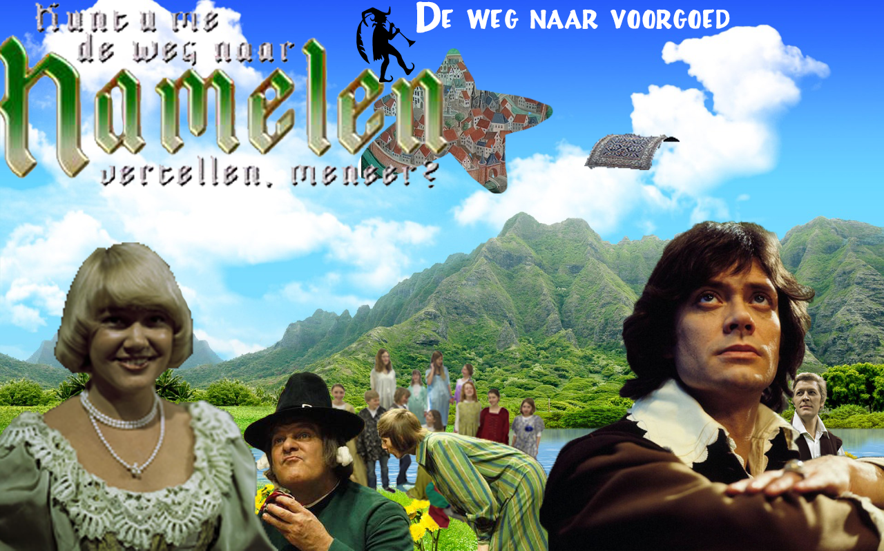
4B2

11-03-2018
Algemene Informatie
Titel: Kunt u mij de weg naar Hamelen vertellen meneer: De weg naar Voorgoed
Auteur: Harrie Geelen
Illustrator: Rob Westendorp (maar de illustratie op het voorblad heb ik zelf gemaakt)
Uitgever: Uitgeverij Van Oorschot
Hoofdstukken: 98
Bladzijdes: 579
Genre: Fantasie

Personages
Hoofdpersonen
Bertram Bierenbroodspot: Een stoere jongen en zoon van lakenhandelaar Simon Bierenbroodspot, dat hij stoer is blijkt uit dat hij altijd iedereen weet te beschermen en als hij ergens iets van vind laat hij dat weten. Draagt een bruine jas met een witte kraag, is blank en lijkt op Rob de Nijs.
Lidwientje Walg: De verloofde van Bertram en de dochter van Burgermeester Walg en ze is heel slim. Draagt een witte jurk, is blank en lijkt op Loeki Knol.
Hildebrandt Brom: De klepperman van Hamelen en is de enige die niet onder invloed was van het gefluit van de Rattenvanger omdat hij watjes in zijn oren had (hij was verkouden). Draagt een groen pak met een zwarte hoed, heeft watjes in zijn oren, is blank en lijkt op Ab Hofstee.
Aernout Koffij: De poortwachter van Hamelen, is best een sulletje. Draagt een groene nachthemd, is blank en lijkt op Martin Brozius.
Bijpersonen
In de sprookjeswereld
De Kinderen van Hamelen: Alle jongens en meisjes die zijn meegenomen door de Rattenvanger.
Prins Tor van Sombrie: Een jonge Prins en zoon van Koning Sneu die in de leer zat bij Teerling de Tovenaar is verliefd op Prinses Madelijn. Draagt een witte blouse met een bruin gilet en lijkt op Wil van Selst.
Prinses Madelijn: De dochter van koningin Madelijn de 2e is de hoofdprijs van de Prinsentoto. Ze heeft blond haar met een witte jurk en lijkt op Magreet Heemskerk.
Prins Guurt van Grasp: Een slechte prins die alles doet om de Prinsentoto te saboteren. Draagt een paars pak en een zwarte baard en lijkt op Andre de Heuvel.
De mensen die in Hamelen zijn achtergebleven
Burgermeester Walg: De burgermeester van Hamelen, heeft zijn dochter: Lidwientje verloren toen hij de rattenvanger niet al zijn goud betaalde. Heeft grijs haar met een zwart pak en lijkt op Paul Meijer.
Meester Spicht: De gierige schoolmeester van Hamelen, haalde de gemeenteraad over niet al het goud te betalen. Hij heeft een zwarte hoed en pak en lijkt op Paul Deen.
Simon Bierenbroodspot: De vader van Bertram Bierenbroodspot en lakenhandelaar. Lijkt op Tom van Beek
Tijd
De precieze tijd word nooit verteld maar het vindt wel ergens plaats in de middeleeuwen (ik denk eerlijk gezegd 26 juni 1284 daar vond het originele sprookje ook plaats). Ik herkende dat aan dat er iemand in het boek stierf aan de pest en dat was een groot probleem in de 13e eeuw. Ik heb er een maand over gedaan dit boek uit te lezen. De tijd dat ze hier vast zitten is waarschijnlijk 1 jaar. Soms word er nog verteld over het verleden van de personages dus ja er zitten flashbacks in. Het bevat geen vooruitwijzingen. Het word wel chronologisch verteld.
Plaats
Het verhaal speelt in Duitsland in de 13e eeuw. En in Voorgoed met de sprookjes landen Bambergen, Het Land van Koning Sneu en allerlei andere magische plekken. De plaatsen zijn Hamelen, De Biesheuvel, De Sneeuwvijver en nog veel meer.
Titel en Thema
Het wordt een trilogie, dit is deel 1.
De Titel: Kunt u mij de weg naar Hamelen vertellen meneer? De weg naar Voorgoed. Betekend dat ze de weg naar Hamelen zoeken omdat ze terug willen naar huis en ze zijn in de sprookjeswereld Voorgoed beland.
Het thema: In Voorgoed moet je allemaal moeilijkheden oplossen.
De Samenvatting
De meeste sprookjes eindigen met “en ze leefden nog lang en gelukkig” maar dat is niet het geval bij de Rattenvanger van Hamelen, een sprookje dat gaat over altijd je beloftes nakomen en dat was de inspiratie voor dit boek.
Lang geleden ergens in de middeleeuwen was er een stad en die heette Hamelen. Hamelen had heel erg veel last van ratten wat de burgers ook probeerden, niemand kon ze verjagen ze friemelden overal rond in de stad. Je voelde ze langs je enkels aaien, ze zaten op de tafel, het aanrecht en in elke kast. Toen kwam er op een dag een man in het groen het gemeentehuis van Hamelen binnen, hij zei dat hij in een nacht alle ratten kon verjagen als ze hem later rijkelijk beloonden. De gemeenteraad had geen keus dus ze accepteerde het aanbod. De man zei dat iedereen die nacht binnen moest blijven met watjes in hun oren. Die nacht gebeurde er een wonder. De man speelde muziek op zijn fluit en alle ratten verdwenen uit alle huizen en volgden de man de poort uit. De volgende dag was het groot feest: vuurwerk, kermis en een geheime vergadering in het stadshuis op verzoek van de gierige Meester Spicht die de burgermeester overhaalde De Rattenvanger niet al het beloofde goud te betalen. Een iemand stemde tegen: Simon Bierenbroodspot hij vond dat De Rattenvanger het goud eerlijk had verdient maar zijn stem telde niet. De volgende morgen ging zijn zoon: Bertram Bierenbroodspot woedend bij de Burgermeester klagen. Bertram was verliefd op de burgemeesters dochter: Lidwientje Walg en wou hem eigenlijk om zijn hand vragen. Maar hij was te boos over het feit dat de gemeenteraad zo gierig was. Hij word er uitgezet en de verloving tussen Bertram en Lidwientje was uit. Maar dat is niet alles wat er gebeurde, want De Rattenvanger kwam langs om zijn goud op te halen en toen hij niet al het goud kreeg zei hij “Dan moet u het zelf maar weten, dit keer waren het de ratten maar volgende keer kan het iets heel anders zijn”. Die nacht om 10 uur liep de Rattenvanger weer door de stad en speelde weer op zijn fluit en toen kwamen uit alle huizen van de stad kinderen lopen en toen liep hij weer richting de stadspoort met alle kinderen van de stad achter hem aan. Hij betoverd ook Bertram en Lidwientje die in het geheim hebben afgesproken en Poortwachter Aernout Koffij. Ondertussen deed Klepperman Hildebrandt Brom zijn ronde en zag de Rattenvanger (hij was niet betoverd omdat hij watjes in zijn oren had wegens zijn verkoudheid). Hij komt Pint de Schoenlapper tegen maar die is dronken en wil alleen maar naar huis. Hij tikt een raam in bij de Burgermeester en verteld de huishoudster: Brechtje het nieuws, maar de groep is al buiten de poort. Hildebrandt kijkt nog een keer naar Hamelen en rent achter de kinderen aan de stad uit. Ze komen bij de berg Kei en ze verdwijnen door de berg en zo nam de Rattenvanger op een vreselijke manier wraak op de gierige gemeenteraad. Hier houden de meeste verhalen over Hamelen op: de berg sloot zich klaar, afgelopen. Daar klopt geen biet van want die berg was het begin van een lang verhaal. In de berg werd iedereen wakker en vroegen ze zich af waar ze zijn. Hildebrandt probeert hun te vertellen wat er gebeurd is en dan klonk er uit een rotsspleet een lach. Ze renden naar het geluid toe en vonden een kleine man in een kooi.
Dat was Gruisel Gruis een dwerg die in een kooi is gestopt door Heks Slik omdat hij haar Griffioen heeft losgelaten. Ze proberen hem te vragen naar de uitgang maar hij zit alleen maar te lachen. Aernout en Hildebrandt vinden 3 deuren maar de bordjes erop kloppen niet (op de linker deur staat rechts, op de midden deur links en op de rechtse deur midden). Uiteindelijk laat Aernout Gruisel vrij en krijgt als dank een schop tegen zijn schenen en rent een deur in maar komt er via een ander weer uit. Hij schopt Aernout nog een keer en rent nu door een andere deur en verdwijnt. De groep gaat even later door dezelfde deur en ze komen in een veld terecht. Na een tijdje lopen komen ze een man tegen die nog nooit mensen heeft gezien: Ambtenaar Ogterop Een, hij is rijksveiligheid ambtenaar bij Bambergen die moet zorgen dat de Prinsentoto goed word geregeld. Om de Hamelaars te helpen krijgen ze van Ogterop het vliegend vloerkleed kamerbreed mee. Daarmee vliegen ze naar de Biesheuvel maar ze worden omlaag getoverd door Teerling de Tovenaar. Dus belanden ze allemaal 2 meter in de grond. Dan komt er een elf voorbijlopen. Elf Wortelgroen was op weg naar Teerling de Tovenaar omdat de verdwijnhoed van elvenkoning Pepijn niet meer zo goed verdwijnt. Hij haalt Lidwientje uit de grond en neemt haar mee. Daar ontmoeten ze ook Prins Tor van Sombrie die de hulp is van Teerling. Lidwientje praat even met Tor en hij is verliefd op Prinses Madelijn maar Madelijn is de hoofdprijs van de Prinsentoto en Tor mag niet meedoen want zijn diploma is afgenomen door Teerling en zijn vader: Koning Sneu. Ondertussen zoeken Aernout en Hildebrandt in de boeken en leest Hildebrandt per ongeluk de spreuk: hoe word ik een vogel. Dus hij denkt dat hij een vogel is. Die nacht hoort Lidwientje een raar geluid, ze maakt Aernout wakker en ze gaan op onderzoek uit. Elf Wortelgroen steelt de verdwijnhoed maar word gesnapt door Prins Tor. Even later gaan de Hamelaars verder en mag Prins Tor meedoen aan de prinsentoto. De Hamelaars komen aan bij de Biesheuvel waar ze Heks Slik zoeken maar ze is er niet. Wel is er Prins Olaf van Witfranje die denkt dat hij een kikker is. Dus iedereen gaat op zoek en Lidwientje blijft bij Hildebrandt en Olaf. Uiteindelijk komt Gruisel het huis binnen, Lidwientje vangt hem en even later komt Bertram terug samen met Ambtenaar Ogterop. Ze ondervragen Gruisel en laten hem dan gaan. Aernout en de kinderen hebben een hek ontdekt waar een stem uitkomt. Ze gaan daarheen en komen erachter dat Prins Guurt van Grasp Heks Slik daar heeft opgesloten en hij zal voor de nacht terugkomen om Slik te halen. Aernout en Bertram verstoppen zich in 2 harnassen. Die nacht kwam Guurt verkleed als Ambtenaar Ogterop naar Heks Slik toe. Hij gooit Aernout om maar ziet Bertram niet omdat hij de verdwijnhoed van Pepijn opheeft. Hij verslaat Guurt en Heks Slik geneest Hildebrandt en Olaf. Ze trekken verder en komen terecht bij het huis van Reus Gondolf. Bertram, Tor, Hildebrandt en Aernout gaan daar heen omdat Gondolf Prinses Madelijn en haar moeder heeft gevangen. Lidwientje en de kinderen blijven achter in de grot en nemen Gruisel weer gevangen. Ondertussen zijn Hildebrandt en Aernout ook gevangen en Bertram moet samen met Prins Tor hun bevrijden. In de kooi zit ook Koning Mink die zijn land Morpuys verloren is. Als iedereen vrij is komt Reuzin Gonda van Hillegom eraan. Gondolf en Gonda trouwen en de Hamelaars gaan naar Bambergen waar ze worden ondergebracht in het personeel door Ambtenaar Ogterop Deux (de broer van Ogterop Een). Bertram gaat vermomd als Prins en gaat met Prins Tor op trektocht.
Ondertussen ziet Hildebrandt een man zonder hoofd genaamd: Herman, hij rent terug naar het kasteel en verteld wat hij heeft gezien. Als Prins Tor terugkomt weet niemand wie hij is. Dan gaan ze naar het land van Tor’s vader: Koning Sneu van Sombrie. Ondertussen hebben Saartje Zegen (een van de kinderen) en Aernout Herman ontdekt in het kasteel. Ze stoppen hem in een picknick mand en verstoppen hem voor de rest, want als 3 mensen weten waar hij is dan komt Guurt hem halen. Eenmaal aangekomen blijkt dat Koning Sneu geen koning meer is. Dan reizen ze naar Niemand Zeggen om het vergeetboek te vinden waarin Prins Guurt van Grasp Tor’s naam heeft gezet. Ze vinden het boek met hulp van Jan in de Zak en halen Tor’s naam uit het vergeetboek. Dus nu iedereen Tor weer kent gaan ze terug naar het land van Koning Sneu. Maar ze maken een stop in een drukke straat. Tor en Bertram gaan naar een oude dienaar van Koning Sneu. Dan komt Barend Stip (nog een van de kinderen) vertellen dat Lidwientje verdwenen is. Zij is ontvoerd door een Faun genaamd: Seth die met Lidwientje wil trouwen. Bertram en Tor zitten vast in een mijn en de kinderen worden gevangen behalve Barend Stip, Jasmijntje Gort, Ben Benjamin en Hilletje Labberton. Ze vinden dan Hildebrandt, Aernout en Lidwientje die ontsnapt is. De volwassenen gaan Bertram en Tor zoeken en daarna gaan ze logeren in het kasteel van Koning Sneu. Ze gaan dan naar Bambergen en trekken verder naar het Woud van Neus en Lippen waar Elven Koning Pepijn 1002 word. Daar is Guurt van Grasp ook en sluit Dichter Xander op en vermomd zichzelf als Xander. Hij word gesnapt en word opgesloten dan gaan ze terug naar Bambergen waar Prins Olaf trouwt met Prinses Bronwijn. Alles komt goed maar er is nog steeds een vraag: Wie kan hun de weg naar Hamelen vertellen?

Mening
Spannend: er gebeuren heel veel spannende/enge dingen in dit boek.
“De rattenvanger keek om en zag Hildebrandt staan.
Op een afstand.
Zeker honderd meter.
En opeens stond hij vlak bij hem. Zijn fluit raakte bijna
Hildebrandt’s oor.
De klepperman mepte naar hem. Sloeg met zijn ratel.
En opnieuw.
En opnieuw.
Gillend van drift.
Maar de ratel leek de rattenvanger niet te kunnen raken.
De man nam de fluit van zijn mond, keek Hildebrandt
spottend aan, haalde zijn schouders op… en blies weer.
Hij danste ver weg tussen de kinderen.
Die kon je toch niet alleen laten. Nee. Waar bleef iedereen?
Hildebrandt keek nog een keer om naar de slapende stad.
Toen liep ook hij de heuvels in.”
Geweldig: Dit is een van de beste Nederlandse boeken dat ik tot nu toe heb gelezen. Maar soms gaan sommige dingen te lang door en het is niet hetzelfde zonder de liedjes van Joop Stokkermans.
“Ik moet u vertellen gaan van… mensen Ge weet misschien niet wat mensen zijn… Ik wist het ook niet ik had nooit mensen gezien. Heksen, prinsen, faunen, waternixen een trol en een enkele trul, ik draai er mijn hoofd niet voor om. Men ziet ze elke dag. Hier, nu recht voor mijn ogen: deze paleiszaal! Hij ziet zwart van tovervolk, kleine gnomen, feeën, faunen, ambtenaren en betoverde padden. Ikzelf, ik ben een koningszoon, een prins… en dat is wel bijzonder… maar ook ik… (nederige knak van het hoofd)… ben geen mens… Mensen zijn… (hier een zucht) …Hoe zal ik de woorden schudden zodat ze vallen in een zin? Bij Bam, ware mensje Walg hier of mens Bertram – ge weet: hij van Bier en van Brood en Pot – ah, hij zou het weten te duiden! En fijn als een haar op het hoofd van Jan in de Zak!... Of mens Brom, met zijn geborduurde broek; hij wist vast een waar woord… Wat is een mens ja… Zelfs Waternix Assia stond voor een raadsel, Mutte de Trol was sprakeloos, Sigurda Slik, een gediplomeerd heks toch, (hier enig hoofdschudden) …ambtenaar Ogterop, linkervorst Mink… Ik zeg u: wij allemaal wisten niet wat mensen waren en waar ze vandaan kwamen. Correct, men las erover in de boeken, maar men geloofde er daarom nog niet in. Mensen! Iedere kabouter leert al dat mensen niet bestaan. Kinderpraat. Voor het naar bed gaan een verhaal en dan de nacht in met een bang gevoel… Maar ik zeg u nu, wij hebben de mensen met eigen ogen gezien. Wij allen. Prinsen, nimfen, doorluchtig of niet, en petemoeien… Met eigen ogen! Mensen zo uit de sprookjes.”

